##### Оглавление

Новости о социальной поддержке. Новости пенсионной системы Российской Федерации. Новости Минтруда России. Человеческий капитал 2

Новости экономики и финансового мира с учетом геополитики. Инициативы. Законодательство. Прогнозы. Макропоказатели 3

Инфляция 4

Курс 4

Новости образования и финансовой грамотности 5

О воспитании 5

О цифре в образовании 6

Финансовая грамотность 6

Новости импортозамещения (дорогу осилит идущий, а не «юзающий», в том числе избавляемся от мифов) 7

Образы в голове о нашей истории, настоящем и будущем 7

Импортозамещение в материальном мире 7

Права потребителя/работника. Мошенничество и защита прав потребителя. Персональные данные 8

Права 8

ЖКХ и недвижимость 8

Мошенничество 8

Финансовое планирование. Инвестиции и сбережения. Налоговые вычеты 10

Грамотность в инвестициях 10

Зарубежный опыт 10

Финансы в цифре. ДБО. Тенденции в цифровизации разных сфер жизни: биометрия, генеративные системы «ИИ», «цифровой след» и персональные данные, большие данные 11

Биометрия 11

Персональные данные 11

Генеративные системы «ИИ» и рекомендательные системы 12

Индивидуальное предпринимательство 13

Кредитование. Банки и МФО. Тенденции 14

Новости сельского хозяйства 15

Новости страхования, в том числе агрострахования‬‬‬‬‬‬‬‬ 16

## **Новости о социальной поддержке. Новости пенсионной системы Российской Федерации. Новости Минтруда России. Человеческий капитал**

**1. Пенсию по доверенности получает другой человек, если пенсионер не может сделать это самостоятельно. В карточках рассказываем, как правильно оформить доверенность на получение пенсии** <https://t.me/obyasnayemrf/18361>

**1. Люди, которые остались без работы, могут рассчитывать на материальную поддержку от государства:** <https://t.me/obyasnayemrf/18349>

**3. Ветеранам боевых действий положены разные льготы, в том числе и трудовые:** [**https://t.me/obyasnayemrf/18289**](https://t.me/obyasnayemrf/18289)

**4. Меры поддержки жителей Курской области:** [**https://t.me/obyasnayemrf/18166**](https://t.me/obyasnayemrf/18166)

**5. Много ответов о пенсионной системе в нашей стране:** [**https://t.me/obyasnayemrf/18507**](https://t.me/obyasnayemrf/18507)

**6. Если вы неработающий пенсионер и проживаете на Крайнем Севере и в приравненных к нему регионах, то можете вернуть стоимость билетов к месту отдыха по России:**

<https://t.me/obyasnayemrf/10495>

**7. Если вы заболели и не можете ходить на работу, Соцфонд выплатит вам пособие за пропущенные дни. Также оно положено тем, кто ухаживает за приболевшим ребёнком, проходит протезирование или едет лечиться в санаторий:** <https://t.me/obyasnayemrf/18393>

**8. Дети и инвалиды I группы, следующие без сопровождения, защищены от опасности, связанной с высадкой из общественного транспорта:** <https://t.me/duma_gov_ru/4472>

## **Новости экономики и финансового мира с учетом геополитики. Инициативы. Законодательство. Прогнозы. Макропоказатели**

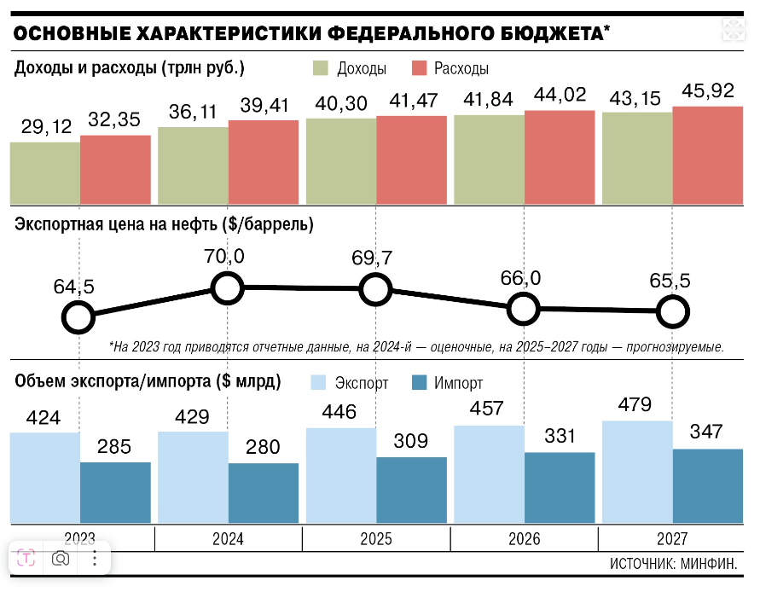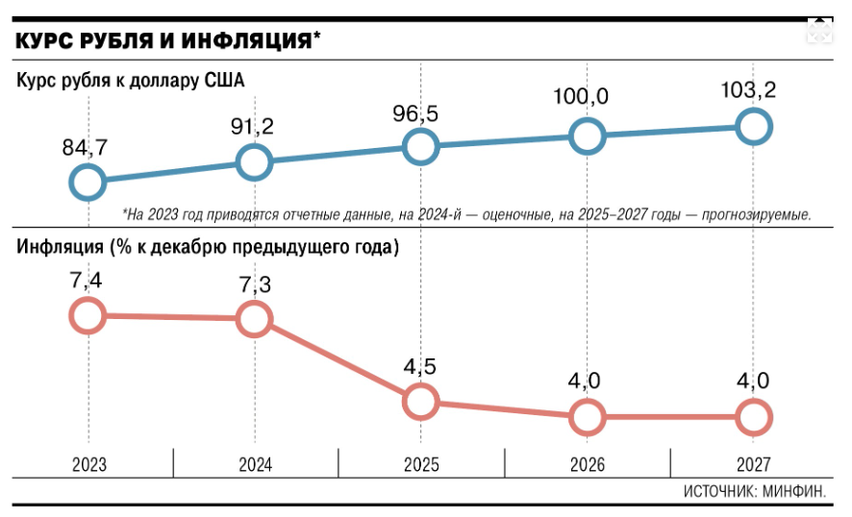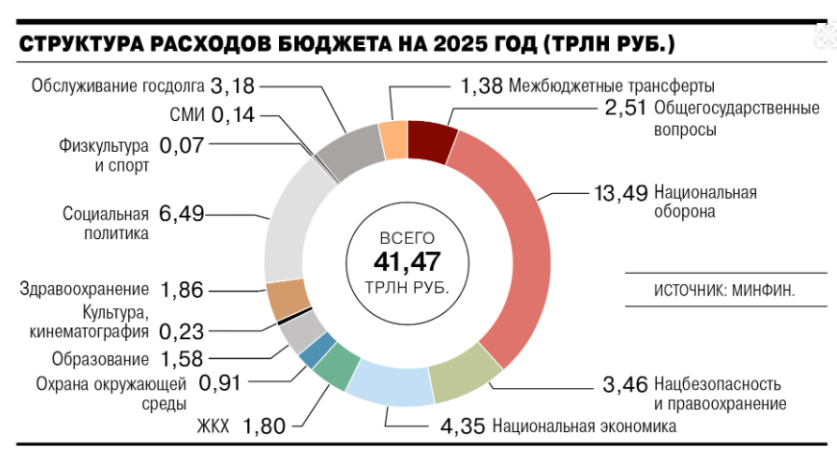**Бюджет 25 2** [**https://www.kommersant.ru/doc/7197110**](https://www.kommersant.ru/doc/7197110) **и** [**https://t.me/obyasnayemrf/18476**](https://t.me/obyasnayemrf/18476)

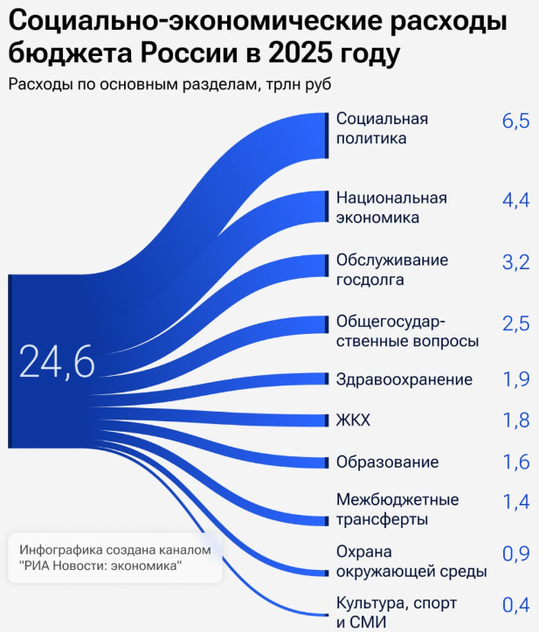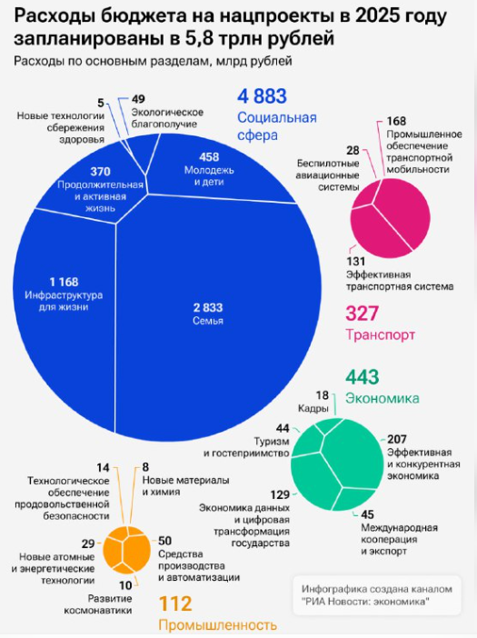

**Что такое перегрев экономики и почему это плохо** [**https://t.me/fincult_info/2048**](https://t.me/fincult_info/2048)

**О прогнозах в экономике. Чем экономика похожа на медицину: почему «не срабатывают» экономические модели**

[**https://econs.online/articles/opinions/chem-ekonomika-pokhozha-na-meditsinu-pochemu-ne-srabatyvayut-ekonomicheskie-modeli/**](https://econs.online/articles/opinions/chem-ekonomika-pokhozha-na-meditsinu-pochemu-ne-srabatyvayut-ekonomicheskie-modeli/)

**1. В российской экономике обнаружены первые признаки стагнации:** <https://www.ng.ru/week/2024-09-22/7_9098_week1.html>

**2. ОЭСР: рост прогнозов по России:** <https://t.me/russianmacro/19862>

**3. Банк России определил**[**основные направления развития финансового рынка**](http://www.cbr.ru/Content/Document/File/165924/onrfr_2025_2027.pdf)[**до 2027 года**](http://www.cbr.ru/Content/Document/File/165924/onrfr_2025_2027.pdf)**:** <https://t.me/centralbank_russia/2000>

**4. Влияние санкций реально:**

* **Севморпуть перекладывается в сторону скромности:**  
  <https://www.rbc.ru/newspaper/2024/09/17/66e848979a7947126c129334>
* **НОВАТЭК на фоне санкционных ограничений начал пересматривать планы по строительству своих перспективных крупнотоннажных СПГ-проектов:** <https://www.kommersant.ru/doc/7179952>

## **Инфляция**

**1. Кредит населению больше не влияет на достижение ценовой стабильности:** <https://t.me/russianmacro/19840>

**2. Инфляция в этом году будет выше 8%:** <https://t.me/russianmacro/19819>

**3. Циклы ставок монетарной политики:** <https://econs.online/articles/monetarnaya-politika/tsikly-stavok-monetarnoy-politiki/>

## **Курс**

**1. «Предсказание курсов валют: всё не так плохо?»:** <https://t.me/olegshibanov/1433>

## **Новости образования и финансовой грамотности**

**Как мошенники обманывают родителей школьников** [**https://t.me/ligainternet/5765**](https://t.me/ligainternet/5765)

**Для школ. Школьные плакаты для использования на уроке безопасного интернета**

[**https://ligainternet.ru/shkolnye-plakaty/**](https://ligainternet.ru/shkolnye-plakaty/)

**Видеоурок о видах мошенничества в сети и как обезопасить себя от злоумышленников** [**https://t.me/ligainternet/5723**](https://t.me/ligainternet/5723)

*Комментарий МФЦ:* серия уроков от Лиги безопасного интернета по безопасному интернету <https://ligainternet.ru/videouroki/>, и эта инициатива продолжается: Национальный Центр защиты детей и Лига безопасного интернета подготовили новые видеоуроки безопасного Интернета для детей В первом ролике рассказываем все, что нужно знать о цифровом следе и анонимности в сети: <https://vk.com/wall-26121341_34104> и опять новый видеоурок о зависимости <https://t.me/ligainternet/5821> и <https://ligainternet.ru/odinochestvo-v-seti/> обратите внимание: «**В России составлены рекомендации по защите детей от опасных онлайн-покупок»:** [**https://t.me/rspectr/8993**](https://t.me/rspectr/8993)

**Строительство и ремонт школ и детских садов, оснащение техникумов и возведение кампусов мирового уровня — рассказываем, как по проекту бюджета на 2025–2027 годы будет развиваться образование** [**https://t.me/obyasnayemrf/18487**](https://t.me/obyasnayemrf/18487)

**В зарплату учителей ниже МРОТ запретили включать надбавки за переработки** [**https://www.rbc.ru/society/23/09/2024/66f14a1d9a79479a1157f60a**](https://www.rbc.ru/society/23/09/2024/66f14a1d9a79479a1157f60a)

**В Москве представили пособие по обществознанию для православных гимназий** [**https://tass.ru/obschestvo/21916937**](https://tass.ru/obschestvo/21916937)

**Работа для подростков. Юр. аспекты:** [**https://t.me/dnevnikyurist/1803**](https://t.me/dnevnikyurist/1803)

**В Neuralink рассказали о возможностях нового импланта** [**https://t.me/rspectr/8981**](https://t.me/rspectr/8981)

## **О воспитании**

**Правильный ролик...** [**https://t.me/yurasumy/18034**](https://t.me/yurasumy/18034)

**«Ёжику в тумане» скоро 50 лет!** [**https://t.me/centralbank_russia/2019**](https://t.me/centralbank_russia/2019)

**1. Урок мужества. Смелость быть мужчиной:** [**https://www.pravmir.ru/urok-muzhestva-smelost-byt-muzhchinoj/**](https://www.pravmir.ru/urok-muzhestva-smelost-byt-muzhchinoj/)

**2. (орфография автора сохранена) Вести с атмосферных фронтов, спасли штукари-экологи озоновый слой, за малый кэш спасли, всего лишь сотни мильярдов долларей. Маленькая цена для всего человечества, хлеб с маслом марсианской розы для прощелыг. Вот на фото вы видите как озоновый слой отражает атаку Сфер:** <https://t.me/salaRodezii/4043>

**3. …Национальная идея — не клад за семью печатями, не формула, не вакцина, которую можно привить больному населению в одночасье! Национальная идея, ежели она есть, живет в каждом человеке государства, от дворника до банкира. А ежели ее нет, но ее пытаются отыскать — значит, такое государство уже обречено. ВЛАДИМИР СОРОКИН, "Теллурия"**

**4. «Как наладить диалог с подростком? Как обезопасить его от угроз современного мира?»:** [**https://t.me/ligainternet/5775**](https://t.me/ligainternet/5775)

**5. Банк России приглашает на стажировку студентов очной формы обучения предпоследних и последних курсов бакалавриата, магистратуры и специалитета. Подать заявку можно до 29 октября 2024 года включительно в Москве и еще 23 городах, где расположены отделения Банка России:** <https://cbr.ru/press/event/?id=20997>

## **О цифре в образовании**

**ОДНО ИЗ ГЛАВНЫХ ПРАВИЛ ЦИФРОВОЙ ГИГИЕНЫ. На что необходимо обратить внимание** [**https://t.me/cyberpolice_rus/2091**](https://t.me/cyberpolice_rus/2091) и [**https://t.me/cyberpolice_rus/2090**](https://t.me/cyberpolice_rus/2090)

**Опасное общение детей в Интернете:** [**https://t.me/cyberpolice_rus/2185**](https://t.me/cyberpolice_rus/2185)

**Каждый десятый подросток имеет психические проблемы из-за зависимости от компьютерных игр и соцсетей** [**https://t.me/ligainternet/5793**](https://t.me/ligainternet/5793)

**Одиночество в сети. Как социальные сети заменяют реальную жизнь:** [**https://ligainternet.ru/odinochestvo-v-seti/**](https://ligainternet.ru/odinochestvo-v-seti/)

**1. Продолжается**[**совершенствование**](https://tass.ru/obschestvo/21915495)**законодательства, направленного на борьбу с травлей в Интернете:** [**https://t.me/cyberpolice_rus/2125**](https://t.me/cyberpolice_rus/2125) и [**https://t.me/rspectr/9012**](https://t.me/rspectr/9012)

**2. «Искусственный интеллект» и профессии будущего:** <https://proofix.ru/fg2009>

*Комментарий МФЦ:* урок из серии, созданной Банком России: <https://dni-fg.ru/catalog>

**3. «Директорам и учителям – особо важно, а родителям – для понимания!»:** [**https://t.me/alexei_savvateev/1218**](https://t.me/alexei_savvateev/1218)

## **Финансовая грамотность**

**Экономьте, но не переборщите**[**https://t.me/fintrack_cbr/716**](https://t.me/fintrack_cbr/716)

**1. Лето прошло… Вспоминаем лучшие материалы этого сезона, которые не теряют своей актуальности и осенью**: <https://t.me/fincult_info/2049>

**2. Боишься упустить выгоду в день распродаж? Переживаешь, что те потрясающие джинсы останутся последними в мире? Поздравляем, это синдром упущенной выгоды (или, как модно говорить в сети, FOMO, fear of missing out):** <https://t.me/fintrack_cbr/710>

**3. Реклама и финансы: на что обращать внимание при выборе финуслуг:** <https://t.me/centralbank_russia/1981>

**«Гениальные» идеи по легкому заработку, кажется, витают в воздухе. Особенно подвержены им дети. Как и многим другим вирусам** [**https://t.me/fincult_info/2035**](https://t.me/fincult_info/2035)

**Онлайн-занятия по финансовой грамотности для старшего поколения начнутся 26 сентября**

[**https://t.me/centralbank_russia/2035**](https://t.me/centralbank_russia/2035)

## **Новости импортозамещения (дорогу осилит идущий, а не «юзающий», в том числе избавляемся от мифов)**

## **Образы в голове о нашей истории, настоящем и будущем**

**24 сентября родился светлейший князь Григорий Александрович Потемкин-Таврический. Его род происходил из смоленских дворян. Но вот только на мемориальной доске на стене Смоленского Кремля среди прославленных уроженцев Смоленской земли вы не увидите имени князя Потемкина. Почему?  
Потому что его имя было неразрывно связано с пресловутыми «потемкинскими деревнями»: миф, созданный иностранцами, еще даже до знаменитого путешествия императрицы Екатерины Великой в Крым. Иностранцам надо было показать, что все, созданное в Крыму Потемкиным — миф: постройки — миф, корабли — картонные (это чтобы турок побуждать к активным действиям против России)** [**https://t.me/natatanshina/2485**](https://t.me/natatanshina/2485)

## **Импортозамещение в материальном мире**

**В России рассмотрят продление льгот для производителей микроэлектроники**

[**https://t.me/rspectr/9025**](https://t.me/rspectr/9025)

**1.  Сто дней до указа: готовы ли бизнес и госсектор к выполнению требований президента об импортозамещении ПО**: <https://t.me/rspectr/9017>

**2. Российские инженеры создали автономный комплекс, который делает воду из воздуха:** [**https://t.me/salaRodezii/4046**](https://t.me/salaRodezii/4046)

**3. Минпромторг сообщил о планах запустить российский литограф на 130 нм в 2026 году:** [**https://tass.ru/ekonomika/20866691**](https://tass.ru/ekonomika/20866691) и **https://t.me/grishkafilippov/22383**

**4. Контейнеровоз преодолел путь из Санкт-Петербурга в Шанхай всего за 21 день со средней скоростью 16 узлов или около 30 км/час. Значимым для всего мира это событие делает также и тот факт, что теперь задокументировано официально — маршрут через Суэцкий канал по времени занял бы на две недели больше:** <https://t.me/grishkafilippov/22438>

**5. Мишустин рассказал о спутниковом интернете для РФ и дружественных стран:** <https://t.me/rspectr/9101>

**6. Россия за восемь месяцев 2024-го сократила импорт зимней верхней одежды из Китая почти на 60% по сравнению с аналогичным периодом прошлого года - до $110,6 млн, подсчитало РИА Новости по данным китайской таможни**: <https://t.me/World_Sanctions/30418>

**7. Евросоюз в июле нарастил ввоз российских удобрений до максимальных с ноября 2022 года 199 млн евро, следует из анализа РИА Новости данных Евростата:** <https://t.me/World_Sanctions/30314>

## **Права потребителя/работника. Мошенничество и защита прав потребителя. Персональные данные**

## **Права**

**Банк России подготовил проект положения об обязательных требованиях к защите информации банками для противодействия операциям**[**без согласия клиента**](https://www.kommersant.ru/doc/7180013?from=top_main_5)**(ОБС). Одно из главных нововведений — возможность для клиентов системно значимых банков направлять заявления о преступлении в МВД через банк** [**https://t.me/Persdata/8021**](https://t.me/Persdata/8021)

**1. Государственной Думой принят в первом чтении законопроект, запрещающий интернет-магазинам списывать деньги с банковских карт покупателей, сведения о которых были удалены пользователем из личного кабинета:** [**https://t.me/cyberpolice_rus/2131**](https://t.me/cyberpolice_rus/2131)

**2. Можно ли вернуть деньги по подарочному сертификату:** <https://t.me/dnevnikyurist/1803>

**3. Студенты нередко совмещают учёбу и работу. Чтобы делать это было проще, государство устанавливает для них особые трудовые гарантии:** <https://t.me/obyasnayemrf/18382>

**4. В России начала появляться новая судебная практика —** [**включение в конкурсную массу расходов россиян на так называемых «раздолжнителей»**](https://www.rbc.ru/finances/18/09/2024/66ea8cec9a79479172c6623d?from=newsfeed?utm_source=telegram&amp;utm_medium=messengerhttps://www.rbc.ru/finances/18/09/2024/66ea8cec9a79479172c6623d?from=newsfeed?utm_source=telegram&amp;utm_medium=messenger)**, которые за деньги оказывают услуги по сопровождению банкротства, рассказала судья арбитражного суда Челябинской области Елена Михайлова на форуме «Лидеры цифрового развития. Курс на урегулирование»:** <https://t.me/rbc_news/103456>

**5. Как получить деньги за неиспользованный отпуск:** <https://www.banki.ru/news/daytheme/?id=10976733>

## **ЖКХ и недвижимость**

**1. Перед продажей земельного участка или оформлением ипотеки на строительство дома проверьте, проводилось ли межевание. Для этого закажите выписку из ЕГРН:** <https://t.me/obyasnayemrf/18439>

**2. Как снять квартиру посуточно и не стать жертвой обмана:** <https://www.banki.ru/news/daytheme/?id=11007038>

## **Мошенничество**

**В Роскачестве рассказали, как избавиться от «шпионов» в телефоне**

[**https://www.pnp.ru/social/v-roskachestve-rasskazali-kak-izbavitsya-ot-shpionov-v-telefone.html**](https://www.pnp.ru/social/v-roskachestve-rasskazali-kak-izbavitsya-ot-shpionov-v-telefone.html)

*Комментарий МФЦ:* Обратите внимание, что на сегодня только 5% мошенничеств проходят с участием технических средств, остальные — это «социальная инженерия». И еще **«Эксперты назвали указывающие на вирусы темы в электронных письмах»**: <https://tass.ru/ekonomika/21928683> и <https://www.gazeta.ru/tech/news/2024/09/23/23978875.shtml>

**Мошенники учатся обходить системы защиты банков**

[**https://finance.mail.ru/2024-09-25/v-sberbanke-rasskazali-o-novom-vide-moshennichestva-62945615/**](https://finance.mail.ru/2024-09-25/v-sberbanke-rasskazali-o-novom-vide-moshennichestva-62945615/)

**В "Лаборатории Касперского" раскрыли новый способ кражи данных:** [**https://ria.ru/20241001/moshenniki-1975634261.html**](https://ria.ru/20241001/moshenniki-1975634261.html)

**Неочевидные опасности социальных сетей** [**https://t.me/cyberpolice_rus/2191**](https://t.me/cyberpolice_rus/2191)

**1. Что делать тем, кто скачал фейковое приложение Т-Банка:** <https://t.me/World_Sanctions/29464>

**2. Сегодня, в новом выпуске проекта #ВБезопасности, речь пойдет о схеме онлайн-мошенников, выдающих себя за брокеров:** [**https://t.me/cyberpolice_rus/1876**](https://t.me/cyberpolice_rus/1876) **и** [**https://t.me/rspectr/8628**](https://t.me/rspectr/8628)

**3. В Банке России обсуждают дополнительные меры по защите пенсионеров от мошенников:** <https://t.me/rspectr/8432>

**4. Еще о фишинге:** <https://t.me/ligainternet/5776>

**По информации**[**НИИ «Интеграл»**](https://t.me/integral_security)**в настоящее время наблюдается новый тренд использования сокращателя ссылок** [**https://ok.me**](https://ok.me/) **для распространения фишинговых ресурсов:** <https://t.me/cyberpolice_rus/2092>

**5. А что такое квишинг:** <https://iz.ru/1609447/dmitrii-alekseev/mobilnyi-gad-zhe-ty-eksperty-predupredili-o-rezkom-roste-kvishinga>

**6. Правила безопасности, соблюдение которых позволит избежать обмана при совершении онлайн-покупок:** <https://t.me/cyberpolice_rus/2183>

**7. Новые способы мошенничества:**

* **пенсионеров обманывают о жаре:** [**https://t.me/ligainternet/5397**](https://t.me/ligainternet/5397)
* **обман об участии в суде:** <https://t.me/ligainternet/5411>
* **в открытках WatsApp:** <https://hi-tech.mail.ru/news/115146-rossiyan-predupredili-ob-opasnosti-otkrytok-v-whatsapp/>
* **открытки от родных:** [**https://t.me/World_Sanctions/30304**](https://t.me/World_Sanctions/30304), **кстати, 62% россиян получают и отправляют открытки с поздравлениями в мессенджерах:** <https://t.me/ligainternet/5779>
* **подмена номера Сбера:** <https://t.me/rspectr/8718>
* **фальшивые сайты продажи Iphone16:** <https://habr.com/ru/news/844546/>
* [**возрастает**](https://www.kp.ru/online/news/6005352/)**число случаев мошенничества с поддельными благотворительными фондами**
* **Представляются сотрудниками различных ведомств, например:** <https://t.me/cyberpolice_rus/2135>
* **мошенники скрывают фишинговые ссылки за изображениями:** <https://t.me/rspectr/8959>
* **тарифы мобильных операторов со скидкой:** <https://ria.ru/20240916/moshennichestvo-1972882593.html>
* **троян в виде push-уведомлений:** [**https://t.me/ligainternet/5824**](https://t.me/ligainternet/5824)
* **используют интернт-площадки для объявлений:** <https://t.me/ligainternet/5792>
* **от имени Росфинмониторинга:** <https://t.me/ligainternet/5809>

## **Финансовое планирование. Инвестиции и сбережения. Налоговые вычеты**

**Налог на вклад: что важно знать** [**https://t.me/fincult_info/2046**](https://t.me/fincult_info/2046) и [**https://t.me/obyasnayemrf/18272**](https://t.me/obyasnayemrf/18272)

**Накопить на будущие цели можно уже сегодня. В этом поможет ПДС — программа долгосрочных**[**сбережений**](https://t.me/obyasnayemrf/17078)

[**https://t.me/obyasnayemrf/18360**](https://t.me/obyasnayemrf/18360)

**1. Как рассчитывать транспортный налог и можно ли сэкономить, смотрите в карточках:** <https://t.me/obyasnayemrf/18196>

**2. Как построить личный финансовый план на 2024 год:** <https://www.banki.ru/news/daytheme/?id=10998931>

**3. Сколько можно заработать, если положить на накопительный счет Сбера, ВТБ и других крупных банков 400 000 рублей: считаем:** <https://www.banki.ru/news/daytheme/?id=11006941>

## **Грамотность в инвестициях**

**1. Итак, начался долгожданный цикл снижения ставок ФРС, и все чаще стали звучать позитивные прогнозы относительно перспектив длинных Трежерис. Попробуем разобраться, имеют ли они под собой основания (я сейчас говорю исключительно о «технике»):** [**https://t.me/sgcapital/2318**](https://t.me/sgcapital/2318)

**2. Сколько можно заработать на инвестициях в ПИФы и какой убыток они могут принести:** <https://www.banki.ru/news/daytheme/?id=11006946>

**3. Что сейчас происходит с ценами на нефть и как на это реагировать инвестору:** <https://www.banki.ru/news/daytheme/?id=11006834>

## **Зарубежный опыт**

## **Финансы в цифре. ДБО. Тенденции в цифровизации разных сфер жизни: биометрия, генеративные системы «ИИ», «цифровой след» и персональные данные, большие данные**

**Предназначенный для жалоб на нелегальный контент телеграм-бот**[**@SearchReport**](https://t.me/SearchReport)**заработал в России, пишет РБК** [**https://t.me/bbbreaking/190525**](https://t.me/bbbreaking/190525)

**Какие мобильные приложения запрашивают слишком много разрешений и почему это может быть опасно** [**https://www.kommersant.ru/doc/7178986**](https://www.kommersant.ru/doc/7178986)

**Более 40% россиян сознательно практикуют интернет-детокс** [**https://t.me/ligainternet/5738**](https://t.me/ligainternet/5738)

**Цифровизация в нашей стране идёт уже очень давно — с середины XX века! Сама идея перевести государственное управление на цифровые рельсы зародилась ещё в СССР**

[**https://t.me/obyasnayemrf/18524**](https://t.me/obyasnayemrf/18524)

**41% россиян более 5 раз в день заходят в мессенджеры**

[**https://nafi.ru/analytics/41-rossiyan-bolee-5-raz-v-den-zakhodyat-v-messendzhery/**](https://nafi.ru/analytics/41-rossiyan-bolee-5-raz-v-den-zakhodyat-v-messendzhery/)

**1. На сайты федерального удостоверяющего центра (УЦ) по выдаче цифровых электронных подписей (ЭП) совершена кибератака, в результате которой был остановлен процесс выдачи ЭП:** <https://t.me/Persdata/7994>

**2. Платежная инфраструктура откроется для цифрового рубля:** <https://t.me/centralbank_russia/1992>

**3. Сколько россияне платят за цифровые подписки:** <https://t.me/rspectr/9007>

**4. Меморандум о создании консорциума банков, планирующих вывести на платежный рынок единый QR-код, подписали три его первых участника — Сбербанк, Альфа-банк и Т-банк:** [**https://t.me/bbbreaking/190726**](https://t.me/bbbreaking/190726)

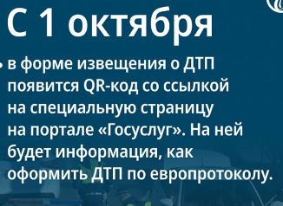**5. Я решил сменить оператора, но что-то пошло не так:** <https://t.me/rspectr/9031>

## **Биометрия**

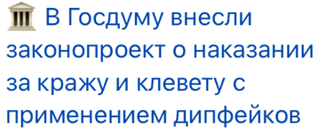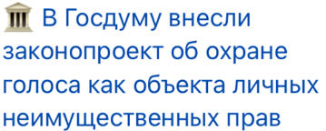**1. В 2025 году для всех российских банков может быть создано единое решение для оплаты с помощью лица,**[**рассказал**](https://www.rbc.ru/finances/24/09/2024/66ec28f99a79473932c574b0)**директор дивизиона «Биометрия»:** <https://t.me/rbc_news/103782>

## **Персональные данные**

**В России запустили сервис проверки данных на утечки**

[**https://t.me/rspectr/9028**](https://t.me/rspectr/9028)

**1. Более 50% читателей портала Роскачества предпринимают хотя бы какие-то действия для защиты своей конфиденциальности в интернете. Центр цифровой экспертизы подводит итоги недавнего**[**опроса**](https://rskrf.ru/news/test-uznayte-kak-khorosho-vy-umeete-zashchishchat-svoi-personalnye-dannye/)**на тему персональных данных:** <https://rskrf.ru/news/slezhka-v-internete/> **и проблема доксинга:** <https://www.kaspersky.ru/blog/doxing-methods/30598/>

## **Генеративные системы «ИИ» и рекомендательные системы**

**1. «Представьте, что вы подключаетесь к собеседованию по зуму, а там «ИИ». В смысле он выглядит как рекрутер, но это не живой человек, а симуляция, задающая вопросы по шаблону. Пугает, не правда ли?»:** <https://t.me/Persdata/7874>

**2. Угрозы, связанные с «искусственным интеллектом»:** [**https://t.me/cyberpolice_rus/2123**](https://t.me/cyberpolice_rus/2123)

**3. Число вакансий с требованием владения ИИ в 2025 году вырастет на 25%:** <https://t.me/rspectr/9082>

**4. Насколько иррационален ИИ и сколько мы готовы заплатить за спасение Земли:** <https://guru.nes.ru/obzor-issledovanij-6.html>

**5. Эффективность, польза и вред нейросетей:** <https://t.me/rspectr/9109>

**6. (Не)доверенный ИИ: обучать нельзя запретить:** <https://kryptonite.ru>

## **Индивидуальное предпринимательство**

**1. Проверить добросовестность бизнеса на платформе «Знай своего клиента» можно с 1 октября:** <https://t.me/centralbank_russia/2017>

**2. В регионах России запустили систему обработки обращений бизнеса:** <https://t.me/rspectr/8958>

**3. На портале МБМ действует спецпроект о патентной системе налогообложения (ПСН):** [**https://t.me/kommersant/72152**](https://t.me/kommersant/72152)

**Цифровые сервисы, центры «Мой бизнес», льготные кредиты, меры для самозанятых — это лишь некоторые инструменты поддержки, которыми пользуются предприниматели благодаря национальным проектам:** <https://t.me/obyasnayemrf/18233>

**4. Самозанятые:** [**https://t.me/obyasnayemrf/18291**](https://t.me/obyasnayemrf/18291)

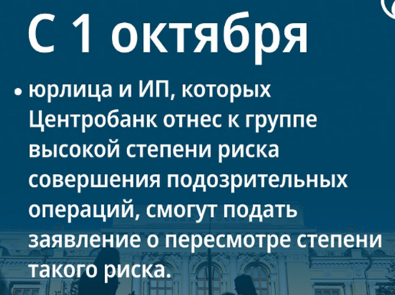**5. Как снизить риск блокировки платежей и переводов бизнес-партнеру:** <https://fincult.info/news/kak-snizit-risk-blokirovki-platezhey-i-perevodov-biznes-partneru/>

## **Кредитование. Банки и МФО. Тенденции**

**Только 7% заемщиков, обращавшихся в этом году в МФО за микрозаймом, сразу получили положительное решение, остальные 93% — столкнулись с отказом хотя бы раз в этом году** [**https://t.me/World_Sanctions/30309**](https://t.me/World_Sanctions/30309)

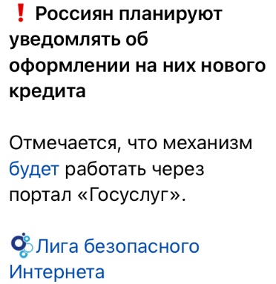**1. Россиянам рассказали, почему не стоит гасить кредит досрочно:** [**https://finance.mail.ru/2024-09-23/rossiyanam-rasskazali-pochemu-ne-stoit-gasit-kredit-dosrochno-62907188/**](https://finance.mail.ru/2024-09-23/rossiyanam-rasskazali-pochemu-ne-stoit-gasit-kredit-dosrochno-62907188/)

**2. Какие в октябре 2024 года платежи по кредитам: посчитали на примерах ВТБ, Т-Банка, Альфа-Банка и других:** <https://www.banki.ru/news/daytheme/?id=11007131>

**3. С 01.10 Банки России ужесточит выдачу кредитов: что изменится и как увеличить шансы на одобрение:** <https://www.banki.ru/news/daytheme/?id=11006674>

**С 01.01.25 года введут новые правила получения ипотеки: в чем суть:** <https://www.banki.ru/news/daytheme/?id=11007105>

**4. Банк оштрафует даже за один пропущенный день? 5 мифов о просрочке по кредиту:** <https://www.banki.ru/news/daytheme/?id=10977295>

**5. Можно ли сделать человека поручителем по кредиту без его ведома:** <https://www.banki.ru/news/daytheme/?id=11006942>

**6. «Черный список заемщиков»: кому и почему банки отказывают в кредит:** <https://www.banki.ru/news/daytheme/?id=10972817>

## **Новости сельского хозяйства**

**Тенденция более жаркого и продолжительного лета в Европейской части России сформировалась, и на юге это уже негативно сказывается на сельском хозяйстве**

[**https://t.me/World_Sanctions/30312**](https://t.me/World_Sanctions/30312)

**1. Минсельхоз проведет отбор комплексных научно-технических проектов по селекции и семеноводству:** <https://mcx.gov.ru/press-service/news/minselkhoz-provedet-otbor-kompleksnykh-nauchno-tekhnicheskikh-proektov-po-selektsii-i-semenovodstvu/>

## **Новости страхования, в том числе агрострахования**‬‬‬‬‬‬‬‬

**1. Европротокол. Юр. аспекты:** <https://t.me/dnevnikyurist/1791>

* **Нюансы бумажного европротокола:** <https://t.me/dnevnikyurist/1793>
* **Нюансы электронного европротокола:** <https://t.me/dnevnikyurist/1795>

**2. Покупатели инвестиционных страховок начнут проходить тестирование:** <https://fincult.info/news/pokupateli-investitsionnykh-strakhovok-nachnut-prokhodit-testirovanie/> и <https://t.me/centralbank_russia/2048>

**3. Всю информацию о своих страховках имущества и ОСАГО теперь можно посмотреть в единой онлайн-базе:** [**https://fincult.info/news/vsyu-informatsiyu-o-svoikh-strakhovkakh-imushchestva-i-osago-teper-mozhno-posmotret-v-edinoy-baze/**](https://fincult.info/news/vsyu-informatsiyu-o-svoikh-strakhovkakh-imushchestva-i-osago-teper-mozhno-posmotret-v-edinoy-baze/)

**4. Как получить полис ОМС: пошаговая инструкция:** <https://www.banki.ru/news/daytheme/?id=11006900>

**5. Детейлинг автомобиля: что это за процедура, сколько стоит и как его сделать по страховке:** <https://www.banki.ru/news/daytheme/?id=11007037>

**6. Как защитить себя от расходов, если вы повредили чужую квартиру:** <https://www.banki.ru/news/daytheme/?id=11006968>

**7. Эксперт Банки.ру рассказал, кто и за сколько покупал полис каско в первом полугодии 2024 года:** <https://www.banki.ru/news/daytheme/?id=11006939>

**8. Цель охвата 30% посевов России страховой защитой может быть достигнута ранее 2030 года:** <https://naai.ru/press-tsentr/novosti_nsa/prezident_nsa_korney_bizhdov_tsel_okhvata_30_posevov_rossii_strakhovoy_zashchitoy_mozhet_byt_dostign/>